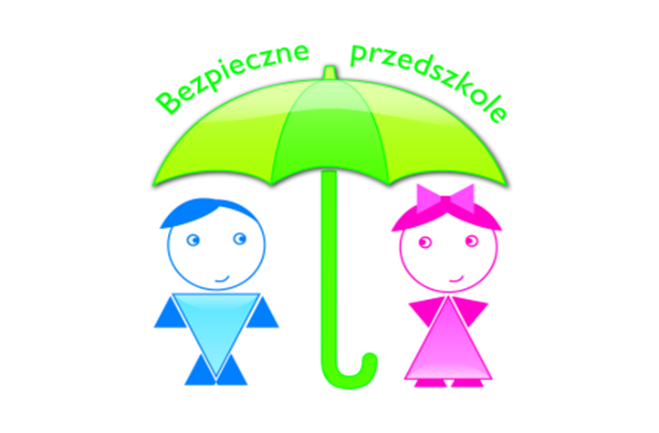
„Bezpieczne Przedszkole” (Nr 26)
Drodzy rodzice.
Oddajemy Wam 26 numer kwartalnika „Bezpieczne Przedszkole”, w którym chcemy informować o ważnych sprawach dotyczących zdrowia i bezpieczeństwa. Jak Wam wiadomo nasze przedszkole realizuje program „Bezpieczne Przedszkole”, którego celem jest wychowanie dzieci na odpowiedzialnych dorosłych dbających o bezpieczeństwo własne i innych osób. Cel ten możemy osiągnąć wyłącznie z pomocą rodziców, gdyż to właśnie Wy jesteście dla dziecka najważniejszymi osobami, z których biorą przykład, jesteście wzorem do naśladowania.

Witamina D – 4 fakty, które Cię zaskoczą
Niemal wszyscy Polacy mają niedobór witaminy D. Co chwilę słyszymy o nowej, zbawiennej roli, jaką może pełnić w naszym organizmie. Ile jednak tak naprawdę o niej wiemy? Zbyt mało! Dlatego warto poznać wszystkie fakty na temat witaminy D.
Witamina D
1. Witamina D… nie jest witaminą

W świetle aktualnej wiedzy medycznej, substancja, którą powszechnie nazywamy „witaminą D” to w rzeczywistości hormon steroidowy – aktywna postać związków steroidowych (cholekalcyferolu lub ergokalcyferolu), przypominający swoją budową i rolą, jaką pełni w organizmie, cholesterol czy hormony płciowe. Mimo że dziś już wiemy, że substancja ta nie zawiera grupy aminowej, nadal nazywamy ją witaminą. Na tym nie koniec różnic. Witaminę D, w przeciwieństwie do prawdziwych witamin, które możemy pozyskać tylko wraz z pokarmem, nasz organizm sam potrafi wytwarzać w procesie syntezy skórnej, pod wpływem działania promieni słonecznych. Inną endogennie wytwarzaną witaminą jest witamina K.

Aktywna postać witaminy D (D–1,25-hydroksycholekacyferol) to hormon, który pełni funkcję regulacyjną w całym ustroju. Receptory tej substancji odnaleziono niemal we wszystkich tkankach i narządach naszego organizmu. Jak w przypadku hormonów, w transporcie witaminy D bierze udział układ dokrewny. Obecnie odkrywaniem mechanizmów działania witaminy D w naszym organizmie zajmują się przede wszystkim endokrynolodzy.
2. Witamina D – nie tylko odporność i zdrowe kości

Wśród najbardziej znanych funkcji witaminy D w naszym organizmie możemy wymienić „wzmacnianie” kości oraz wzmacnianie odporności na infekcje. Rzeczywiście, substancja ta odpowiada za regulację gospodarki wapniowo-fosforanowej, a co za tym idzie prawidłową mineralizację kości. Pełni zatem istotną funkcję w profilaktyce krzywicy oraz osteoporozy. Wspiera również odpowiedź immunologiczną organizmu na ataki chorobotwórczych patogenów, aktywując komórki odpornościowe – limfocyty T. Od dawna znana jest również funkcja antyoksydacyjna witaminy D, pozwalająca utrzymać naszą skórę w dobrej kondycji. Stosuje się ją np. w miejscowym leczeniu łuszczycy.

Zaskoczeniem może być fakt, że aktywna postać witaminy D jest regulatorem ekspresji naszego materiału genetycznego – kontroluje 0,8-5% naszego genomu.

Dotychczasowe badania epidemiologiczne wskazują jednak na dużo szerszy związek między występowaniem niektórych schorzeń i niskim poziomem witaminy D w organizmie. Nauka potwierdza zależność między niedoborem tej substancji a ryzykiem wystąpienia takich chorób jak:

stwardnienie rozsiane,
reumatoidalne zapalenie stawów,
cukrzyca typu 1.

Ponadto badania naukowe wskazują na rolę witaminy D w profilaktyce oraz spowalnianiu rozwoju takich schorzeń, jak:

zawał serca, udar mózgu, nadciśnienie tętnicze,
cukrzyca typu 2,
demencja starcza, choroba Alzheimera,
schizofrenia,
choroby nowotworowe, w szczególności rak piersi, prostaty, jelita grubego i nerek.
3. Witamina D zmniejsza ryzyko przedwczesnego porodu

W „przełomowych” dla naszego organizmu okresach – na etapie jego intensywnego rozwoju w dzieciństwie czy gwałtownych zmian w czasie ciąży, zapotrzebowanie na witaminę D wzrasta. W tych okresach niezmiernie ważne jest zapobieganie niedoborom tego składnika. „Słoneczna witamina” wpływa bowiem na zdrowie przyszłej mamy i prawidłowy rozwój płodu.

Nie bez znaczenia jest rola, jaką witamina D odgrywa w prawidłowym przebiegu ciąży. Badania przeprowadzone Stanach Zjednoczonych przez naukowców z Uniwersytetu Medycznego Południowej Karoliny w populacji prawie 500 kobiet wykazały, że przyjmowanie witaminy D przez przyszłe mamy zmniejsza częstość występowania przedwczesnego porodu.

Karolina Południowa jest stanem o najwyższym wskaźniku urodzeń przed planowanym terminem, co stanowiło dla badaczy główną motywację do naukowych poszukiwań. Wnioski do jakich doszli są zbieżne z zaobserwowanym wyższym wskaźnikiem przedwczesnych porodów wśród ciemnoskórych mieszkanek stanu. Jednocześnie, w przypadku osób o ciemnej karnacji, synteza witaminy D w skórze zachodzi mniej efektywnie, co zwiększa ryzyko wystąpienia deficytu tego składnika.

Pozytywny wpływ witaminy D na prawidłowy przebieg ciąży wynika prawdopodobnie z roli, jaką pełni w aktywizacji komórek odpornościowych, zwalczających infekcje i towarzyszące im stany zapalne, które stanowią jedną z przyczyn przedwczesnych porodów. Ponadto składnik ten wpływa również na zmniejszenie ryzyka wystąpienia stanów przedrzucawkowych i cukrzycy. Schorzenia te wymienia się wśród czynników sprzyjających rozwiązaniu ciąży przed terminem.

W tym miejscu warto wspomnieć o DHA, którego wpływ na zmniejszenie ryzyka przedwczesnego porodu został udowodniony w badaniach naukowców z Uniwersytetu w Kansas. Podobnie jak witamina D, kwas ten wspiera funkcjonowanie układu immunologicznego i prezentuje działanie przeciwzapalne. Zgodnie z wynikami badań przeprowadzonymi w populacji kobiet w ciąży, które przyjmowały dodatkowo DHA z alg, składnik ten zmniejsza ryzyko przedwczesnego porodu o ponad 85%.
4. Witamina D zmniejsza ryzyko wystąpienia schizofrenii u dzieci

Jeszcze pół wieku temu, witaminę D podawano dzieciom głównie w ramach profilaktyki krzywicy. Jej rolę widziano przede wszystkim we wspieraniu prawidłowego rozwoju kośćca.

Obecnie wiemy, że jako hormon steroidowy, związek ten pełni istotne funkcje we wszystkich tkankach naszego organizmu. Enzymy odpowiedzialne za aktywację metaboliczną witaminy D znajdują się m.in. w mózgu. Właściwy poziom tego związku w naszym organizmie wspiera więc funkcjonowanie układu nerwowego. A ponieważ witamina D bierze udział w ekspresji genów, odpowiada również za jego prawidłowy rozwój.

W dorosłym życiu niedobory witaminy D mogą objawiać się pogorszeniem nastroju i dolegliwościami przypominającymi depresję. Jednymi z oznak są zmęczenie i trudności z koncentracją, które mijają wraz ze wzrostem stężenia witaminy D w organizmie. Niski poziom witaminy D obserwuje się u pacjentów chorych na schizofrenię.

Badania pokazują, że niedobór witaminy D w okresie prenatalnym wiąże się ze zwiększonym ryzykiem wystąpienia schizofrenii u dzieci w późniejszym wieku. W opinii ekspertów, prawidłowa podaż tej substancji w okresie prenatalnym mogłaby zapobiec wystąpieniu prawie 50% przypadków tego schorzenia u najmłodszych. Naukowcy podejrzewają również istnienie związku pomiędzy niskim stężeniem witaminy D w organizmie a występowaniem autyzmu u dzieci.

Ze względu na z jednej strony wielokierunkowy wpływ witaminy D na nasze zdrowie i jej rolę w profilaktyce poważnych schorzeń, z drugiej zaś na powszechny niedobór tej substancji w populacji mieszkańców Europy Środkowej, eksperci sformułowali szczegółowe rekomendacje dotyczące suplementacji tego składnika. Obejmują one zarówno osoby zdrowe, jak i grupy ryzyka deficytu tego składnika.

Wytyczne suplementacji witaminą D dla Europy Środkowej
Niemowlęta (0-6 m.ż.)
400 IU przez cały rok
Niemowlęta (6-12 m.ż.)
400-600 IU przez cały rok, zależnie od spożycia witaminy D w diecie
Wcześniaki
400-800 IU aż do osiągnięcia 40 tygodnia wieku skorygowanego, a następnie według wytycznych dla dzieci urodzonych w terminie
Dzieci i nastolatki (1-18 r.ż.)
600-1,000 IU zależnie od masy ciała, od września do sierpnia lub cały rok, jeśli latem nie jest zapewniona wystarczająca synteza skórna
1,200-2,000 IU w przypadku otyłości, w zależności od ciężkości schorzenia od września do sierpnia lub cały rok, jeśli latem nie jest zapewniona wystarczająca synteza skórna
Dorośli (>18 r.ż.)
800-2,000 IU zależnie od masy ciała, od września do sierpnia lub cały rok, jeśli latem nie jest zapewniona wystarczająca synteza skórna
1,600-4,000 w przypadku otyłości w zależności od ciężkości schorzenia od września do sierpnia lub cały rok, jeśli latem nie jest zapewniona wystarczająca synteza skórna
Osoby starsze (>65 r.ż.)
800-2,000IU przez cały rok
Kobiety w ciąży
1,500-2,000IU co najmniej od II trymestru ciąży
Osoby pracujące na nocną zmianę
1,000-2,000 IU zależnie od masy ciała, przez cały rok
Osoby o ciemnej karnacji skóry
1,000-2,000IU zależnie od masy ciała, przez cały rok

Dziecko nie niedźwiedź - zabierz je zimą na spacer
- Niektórzy rodzice unikają zimowych spacerów w obawie o infekcje? Czy to odpowiednia droga do zahartowania dziecka?
Gwałtowne zmiany temperatury są najbardziej ryzykowne dla zdrowia. Wtedy to właśnie mamy najwięcej infekcji i zachorowań. Młodsze dzieci są bardziej podatne na choroby, zwłaszcza górnych dróg oddechowych.
Jednak nie znaczy to, że w zimie nie powinniśmy wychodzić na dwór. Zimowe spacery nie tylko wzmacniają układ odpornościowy, ale i hartują organizm.
Dodatkowo ruch na świeżym powietrzu podsyca apetyt oraz poprawia krążenie krwi. Ponadto światło słoneczne w pogodny dzień nawet, gdy na zewnątrz jest zimno, sprzyja wytwarzaniu w organizmie witaminy D. Ona potrzebna jest do rozwoju mocnych kości.
- Jak powinniśmy ubierać dziecko na zimowy spacer?
Najważniejsze to czapka i to taka, która chroni uszy. Najlepiej wiązana pod szyją. Głowa to wrażliwe miejsce, przez nią ucieka duża ilość ciepła. Dodatkowo ciepła kurtka, szalik i rękawiczki oraz ciepłe, wygodne i nieprzemakalne buty.
Dziecko musi mieć ciepłe stopy i nie może marznąć w nóżki. Pamiętajmy o luźnych skarpetach. Najbezpieczniej ubierać je na cebulkę, ponieważ powietrze między warstwami ubrań będzie tworzyło dodatkową izolację przed zimnem.
Co robić, gdy dziecko spoci się na podwórku?
Bezdyskusyjnie wracamy do domu.
Chłodna sypialnia sprzyja zdrowie
- Jakie części ciała narażone są na odmrożenie i jak je uchronić?
Wrażliwe części ciała to uszy, policzki, nos, palce stóp i dłoni. Niebezpieczne objawy to zaczerwienienia, zblednięcia lub pęcherzyki. Skóra dzieci jest cieńsza niż dorosłych i gorzej znosi niskie temperatury.
Aby uniknąć przemarznięć i odmrożeń, smarujmy ją tłustym kremem. Zabezpieczy on przed wiatrem i zimnem. Pamiętajmy również o ustach. Można je posmarować wazeliną lub ochronną pomadką.
- Zimowa porą dziecko wymaga specjalnej pielęgnacji nie tylko na dworze, ale i w domu. Jaka powinna być temperatura w pomieszczeniu, w którym przybywa dziecko?
Nie powinno być ani za gorąco, ani za zimno. W dzień to około 20 stopni C. Natomiast w nocy, gdy dziecko śpi powinno być nieco chłodniej, około 18 stopni C. Zwracajmy uwagę, czy dziecko odkrywa się podczas snu.
Jeśli tak się dzieje, to dobrym rozwiązaniem jest spanie w śpiworkach lub ubieranie malucha w ciepłe piżamki. Lepiej, aby dziecko było cieplej ubrane, a wdychało chłodniejsze powietrze.
- Co robić w sezonie grzewczym, kiedy śluzówki nosa wysuszają się i dzieciom trudniej jest oddychać?
Dobrym rozwiązaniem jest nakładanie na kaloryfery mokrych ręczników lub używanie nawilżaczy powietrza. Istotne jest także wietrzenie pomieszczeń, szczególnie rano oraz przed położeniem dziecka do spania.
- Jak ubierać dziecko zimą w domu?
Starsze dziecko ubieramy tak, jak dorosłego. Natomiast leżące maluszki powinniśmy ubrać troszeczkę cieplej. Pamiętajmy, że nie każde od razu kichnięcie i pokasływanie oznacza, że dziecku jest chłodno lub jest chore.
- Jak sprawdzać, czy dziecku nie jest za gorąco lub za zimno?
- W prosty sposób dotykając karku, rączek lub nóżek. Kark powinien być ciepły i suchy, a nie gorący, mokry lub spocony. I zawsze stópki i rączki są nieco chłodniejsze od reszty ciała. Jednak, gdy są zimne to znak, że maluch marznie.
- Czy porą zimową podajemy jakieś wzmacniające witaminy?
Małym dzieciom zalecana jest witamina D. Oczywiście, jeśli lekarz przepisze inne witaminy, to również je podajemy. Nie róbmy nic na własną rękę, bo zarówno niedobór witamin szkodzi, jak i nadmiar. Bezpieczniej jest postawić na zdrowe i pełnowartościowe posiłki.
- Jakie są widoczne sygnały przeziębienia?
- Widoczne symptomy przeziębienia to kaszel, katar, szkliste oczy, brak apetytu, rumieńce, ciepłe czoła, a nawet gorączka. Dodatkowe oznaki to kapiący nos i zmęczenie. Dziecko może skarżyć się na ból głowy i gardła. Towarzyszyć mogą bóle mięśniowe. Po takich sygnałach wiadomo, że dziecko przeziębiło się.
- Co zrobić, aby choroba nie okazała się poważniejsza?
- Podawać dziecku dużo płynów do picia: wodę, herbatki m.in. malinową, lipową, cytrynową. O ile nie ma alergii, serwować miód. Robić inhalacje za pomocą nebulizatora. Regularnie czyścić nosek. Dziecko powinno dużo odpoczywać i spać. Jednak, gdy gorączkuje, koniecznie powinniśmy skonsultować się z lekarzem.

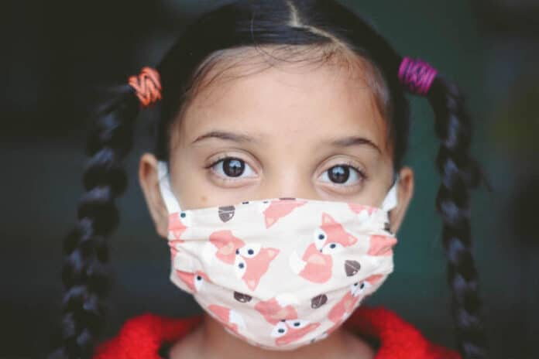
5 sposobów, by zadbać o odporność w dobie pandemii
Wiele osób nieustannie zadaje sobie pytanie, jak dbać o odporność. I choć podpowiedzi w tym zakresie jest całe mnóstwo, trudno o jedną receptę na zdrowie. System immunologiczny to bowiem niezwykle złożony mechanizm, powiązany z układem nerwowym i hormonalnym. Posiada również zdolność uczenia się i zapamiętywania, jak również odróżniania struktur własnych i obcych. Jest też cała lista czynników, które mają wpływ na odporność.
Układ immunologiczny tworzą mechanizmy odporności nieswoistej (wrodzonej). Pierwszą linię obrony stanowią w tym przypadku m.in. makrofagi, granulocyty, komórki tuczne, monocyty oraz naturalne komórki limfoidalne (ILC), które pozwalają na szybkie rozpoznanie i zniszczenie drobnoustrojów atakujących organizm. Drugim, niezwykle ważnym elementem układu immunologicznego, jest odporność swoista (nabyta). Jej cechą charakterystyczną jest wysoka precyzja rozpoznawania antygenów, a głównymi elementami – limfocyty T, limfocyty B, cytokiny i przeciwciała. Po kontakcie z drobnoustrojem wytarzają pamięć immunologiczną, co oznacza, że gdy ponownie zetkną się z tym samym wirusem czy bakterią, od razu wiedzą, jak z nimi skutecznie walczyć.
Zadaniem układu immunologicznego jest ochrona organizmu przed zakażeniami, nowotworami, jak również wieloma innymi schorzeniami. Każdego dnia wykonuje więc tytaniczną pracę, na którą oddziałują dodatkowo czynniki zewnętrzne, np. dieta, aktywność fizyczna i stres, jak również te, na które nie mamy większego wpływu, m.in. czynniki genetyczne.

Prawdą jest jednak, że zdrowie mamy w swoich rękach. Jak więc o nie skutecznie zadbać? W jaki sposób wzmocnić odporność naszych dzieci? Oto kilka podpowiedzi z Narodowego Centrum Edukacji Żywieniowej.
1. Aktywność fizyczna
W wielu badaniach udowodniono, że regularny wysiłek pozytywnie wpływa na układ immunologiczny. Wskazany jest przede wszystkim ruch na świeżym powietrzu, niezależnie od warunków pogodowych. Bieganie, szybszy marsz, jazda na rowerze lub rolkach nie tylko przyspieszają metabolizm, minimalizują stres oksydacyjny i pozytywnie wpływają na samopoczucie, ale też poprawiają sprawność odporności nieswoistej, zapewniając nam tym samym lepszą obronę przed patogenami. Ważne jest jednak, by zachować umiar, bo przetrenowanie powoduje powstanie tzw. „otwartego okna”, kiedy to obserwuje się zwiększoną podatność na zakażenia (spada liczba limfocytów we krwi oraz produkcja przeciwciał). Dla lepszego zdrowia całej rodziny zaleca się więc umiarkowany trening.
Dzieci powinny spędzać na powietrzu co najmniej godzinę dziennie i móc swobodnie biegać. Nie warto też chować na zimę hulajnogi czy roweru. Nasze pociechy mogą na nich jeździć przez cały rok, wystarczy jedynie zadbać o odpowiedni ubiór.
2. Prawidłowa dieta
Kluczem do prawidłowego funkcjonowania układu odpornościowego jest właściwa dieta. Powinna być bogata w witaminy i minerały. Zaleca się, by posiłki były właściwie zbilansowane, a także spożywane regularnie. I choć są to kwestie podstawowe, o których mówi się bardzo dużo, nadal popełniamy w tym zakresie mnóstwo błędów. Trudno się zresztą temu dziwić, skoro reklamy nawołują do zakupu produktów „zdrowych”, „pełnowartościowych”, „właściwych dla dzieci”, w składzie których próżno szukać czegokolwiek, co wpisywałoby się w założenia zdrowej diety. Jak się ustrzec przed tymi pułapkami?
Tu rada jest jedna: nieustannie poszerzać swoją wiedzę i czerpać ją ze sprawdzonych źródeł. Podstawą jest też komponowanie jadłospisu na produktach dostarczających białka, tłuszcze i węglowodany. Są to m.in. produkty pełnoziarniste (pieczywo, makarony), kasze oraz brązowy ryż, jak również produkty mleczne i nabiał (jaja, biały ser, jogurt naturalny, kefir, maślanka), mięso, ryby oraz zdrowe tłuszcze roślinne.
Bardzo ważne jest również sięganie po produkty, w których obecne są probiotyki. Kolonizują one ściany jelit, przez co uniemożliwiają mikroorganizmom chorobotwórczym ich zasiedlenie. Organizm potrzebuje ich znacznie więcej zimą, gdy jest atakowany przez drobnoustroje, oraz po kuracji antybiotykowej. Do diety należy zatem włączyć kiszonki, które można podawać dzieciom od 1. roku życia. Źródłem dobroczynnych bakterii są też jogurty naturalne.

Oto kilka przepisów, które mogą państwa zainspirować w dbaniu o odporność :
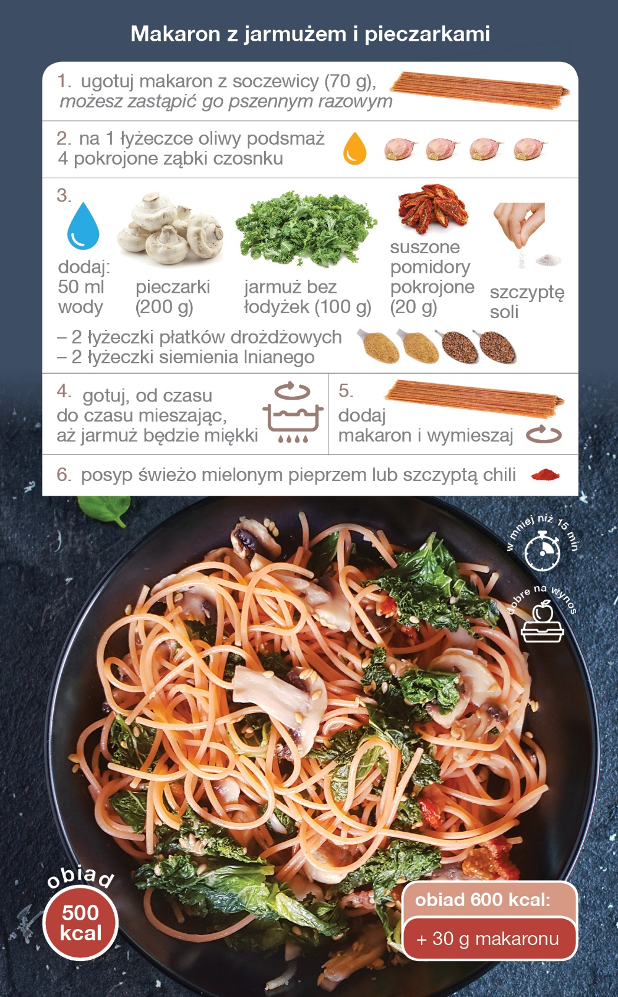

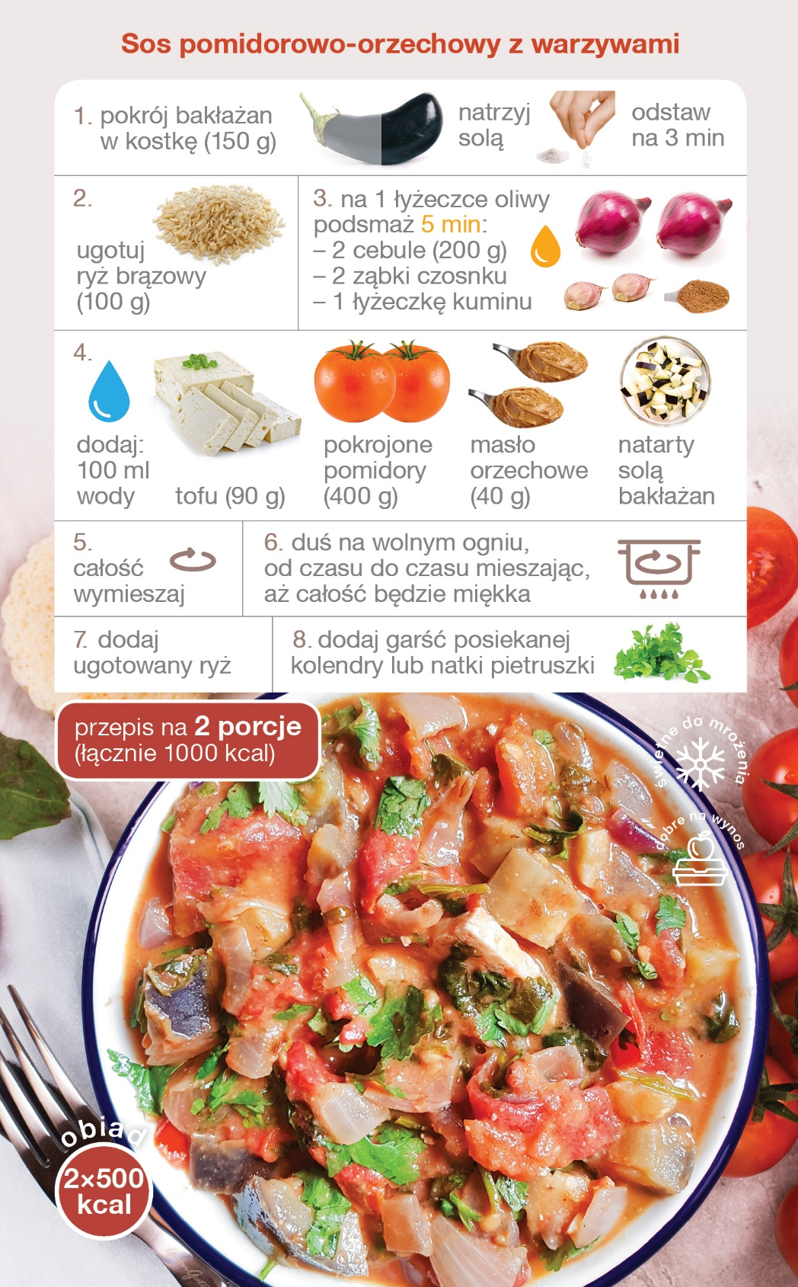

3. Walka z nadwagą i otyłością
Nasilenie epidemii nadwagi i otyłości wśród dzieci to rosnący problem społeczny i zdrowotny. Już co piąty uczeń ma zbyt dużą masę ciała. Takie dane niepokoją, bo wiadomo nie od dziś, że nadmiar kilogramów to jeden z czynników ryzyka wielu poważnych chorób przewlekłych. Przyczynia się do rozwoju cukrzycy typu 2, udaru mózgu, nadciśnienia tętniczego, kamicy żółciowej, jak również nowotworów złośliwych (m.in. raka jelita grubego). Negatywnie wpływa również na kondycję psychiczną, zwłaszcza nastolatków. Udowodniono ponadto wpływ otyłości na osłabienie układu odpornościowego (komórki tłuszczowe wytwarzają m.in. cytokiny prozapalne, które inicjują stan zapalny).
Przeczytaj również: Pulchne dziecko to chore dziecko. Jak otyłość wpływa na zdrowie i rozwój najmłodszych?
4. Zadbaj o odpoczynek
W dzisiejszym świecie trudno o chwilę wytchnienia, a problem ten nie dotyczy tylko osób dorosłych. Na odpoczynek paradoksalnie nie mają czasu również dzieci. W ich przypadku obowiązki szkolne łączą się z licznymi zajęciami pozalekcyjnymi. Nie bez znaczenia jest również fakt, że najmłodsi poświęcają czas wolny na oglądanie telewizji czy surfowanie po sieci, a te zajęcia niewiele mają wspólnego z wypoczynkiem. Migające obrazy i koncentrowanie się na jednym punkcie sprawiają, że mózg nadal pracuje na najwyższych obrotach. Zdecydowanie lepszym pomysłem jest wysiłek fizyczny na świeżym powietrzu, spacer czy wyjście na basen. Warto też pozwolić dzieciom na nudę i nie proponować im w tym czasie żadnych aktywności. Nasza pociecha z czasem sama znajdzie sobie zajęcie.
5. Odpowiednia ilość snu
Sen jest niezwykle ważnym czynnikiem, mającym wpływ na układ immunologiczny człowieka. Nocą, gdy odpoczywamy, ulega on regeneracji, wytwarzane są również komórki cytotoksyczne (tzw. komórki NK, Natural Killer) oraz przeciwciała. Osoby, które nie zapewniają sobie odpowiedniej dawki snu, zwłaszcza jeśli robią to regularnie, są bardziej podatne na choroby nie tylko zakaźne, ale i nowotworowe. W ich przypadku obserwuje się ponadto podwyższony poziom hormonu stresu, kortyzolu, który obniża produkcję leukocytów i zmniejsza ich potencjał obronny. Ważne jest również, by spać w całkowitym zaciemnieniu, bo wówczas szyszynka zlokalizowana w mózgu może wytworzyć odpowiednią ilość melatoniny. Hormon ten również ma znaczenie dla naszej odporności, m.in. wspomaga funkcjonowanie grasicy (w czasie życia płodowego oraz w dzieciństwie w tym narządzie dojrzewają limfocyty typu T, czyli komórki stanowiące jeden z podstawowych elementów układu odpornościowego).
Nie tylko ilość snu ma znaczenie, ale też jego jakość. W sypialni należy zadbać o odpowiednią temperaturę (ok. 18-20°C) oraz wilgotność powietrza. Przed położeniem się do łóżka lepiej też przeczytać dziecku książkę niż pozwolić mu oglądać bajkę. Telewizory, komputery czy telefony komórkowe to bowiem urządzenia będące generatorami światła o poszerzonym paśmie niebieskim, a ten ma wpływ na ośrodkowy układ nerwowy. Fizycznie jest podobne do naturalnego światła, które pobudza nas do działania w ciągu dnia. A zatem zamiast wyciszyć, pobudza organizm. Stąd też rosnący problem bezsenności, który dotyka już nie tylko osoby starsze, ale i nastolatków.
Przeziębienie? Zachowaj spokój!
Nie ma cudownego leku na odporność. Taki produkt nie istnieje, choćby dlatego, że układ immunologiczny to niezwykle złożony system. I choć w ostatnim czasie reklamowanych jest całe mnóstwo specyfików, których spożywanie – jak sugerują producenci – może ochronić nasze dzieci przed drobnoustrojami, należy pochodzić do nich z rezerwą.
W przypadku wielu z nich substancją czynną preparatu jest pranobeks inozyny (izoprynozyna), która choć faktycznie mobilizuje układ odpornościowy do walki z wirusami, sama w sobie ich nie niszczy. Nie przeprowadzono ponadto badań, które w pełni mogłyby potwierdzić jej skuteczność w skróceniu czasu trwania infekcji górnych dróg oddechowych i przeziębień. Powinno się ją stosować w ściśle określonych sytuacjach, np. w leczeniu opryszczki. W przypadku przeziębienia jednak lepiej na początku sięgnąć po naturalne antybiotyki, z których najbardziej dzieciom smakuje miód. Najmłodszym można też podać napar z kwiatów lipy i czarnego bzu.
Każdy rodzic chciałby, by jego dziecko było niewidzialne dla chorobotwórczych drobnoustrojów. Niestety, to nierealne. Z każdej strony jesteśmy atakowani przez wirusy i bakterie, ale sprawny układ immunologiczny doskonale sobie z nimi radzi. By jednak tak się stało, trzeba dbać o odporność przez cały rok.
Odkryj magię ziół ( spotkanie 1)
Kochani Rodzice. W 26 numerze naszego kwartalnika rozpoczynamy prowadzenie cyklu artykułów związanych z wykorzystaniem do celów leczniczych i nie tylko ziół spotykanych w Polsce.
Spotkanie 1: Rumianek lekarski należy do najpospolitszych roślin Europy. Surowcem leczniczym jest koszyczek, bogaty w następujące związki czynne: olejek eteryczny, flawonoidy, pochodne kumarynowe (umbeliferon, herniaryna), garbniki, inozytol, kwasy organiczne (walerianowy, salicylowy, matrycynowy), cholinę, sole mineralne, śluzy.
Napary i odwary przygotowywane z koszyczków rumianku wykazują działanie przeciwzapalne, bakteriostatyczne, oczyszczające, regenerujące, łagodzące. Stosuje się je w stanach zapalnych jamy ustnej, gardła, anginach, nieżycie dróg oddechowych oraz w osłabieniu czynności wydzielniczej przewodu pokarmowego i braku apetytu. Preparaty rumiankowe przynoszą pomoc w egzemie, pokrzywce oraz stanach zapalnych skóry (suchość skóry, swędzenie, zaczerwienienie). Właściwości uspokajające i lekko moczopędne rumianku stwarzają możliwość zastosowania go w depresji, podrażnieniu nerwowym, napięciu przedmiesiączkowym.
W bólach mięśniowych oraz artretycznym zapaleniu stawów pomocne będą kompresy przygotowane z naparu oraz olejek rumiankowy. W alergicznym i ropnym zapaleniu spojówek, na zmęczone czy przepracowane oczy ulgę mogą przynieść okłady. Preparaty rumiankowe stosowane są w dolegliwościach niemowląt: bóle, wzdęcia bzuszka, niestrawność czy też trudności z oddychaniem w przypadku zatkanego noska lub jego nieżytu.
Z równie dobrym skutkiem jak medycyna przetwory rumiankowe stosuje kosmetyka. Rumianek zastosowany w płukankach do włosów łagodzi podrażnienia skóry głowy i nadaje włosom jasny złocisty odcień. Stosuje się go w kremach, maseczkach, tonikach przeznaczonych do cery wrażliwej, skłonnej do podrażnień.
PRZYPOMINAMY ! : dobór ziół i ich dawkę (nawet w przypadku ziół uznawanych za łagodnie działające) należy konsultować z lekarzem, gdyż zioła nie zawsze są bezpieczne.
Materiał zgromadził i przygotował na podstawie treści z Internetu:
zespół „Bezpiecznego Przedszkola”

